A new significant area: Emotions detection in e-learning using opinion Mining techniques

Referencia Bibliográfica:
A new significant area: Emotion detection in E-learning using opinion mining techniques | Request PDF

Técnico usada de IA:
• Métodos clásicos de Machine Learning:
o Naive Bayes
o Support Vector Machines (SVM)
o Random Forest
• Métodos léxicos:
o VADER (Análisis basado en diccionario).
• Deep Learning / NLP avanzado:
o BERT (Transformación de clasificación para emociones).
• Métodos de ensamble:
o Gradient Boosting
• (Si en el paper se menciona ANF o LSTM, lo agregas aquí).

Limpieza de datos:
• Tokenization (Segmentación del texto).
• Stop Words removal (Eliminación de palabras vacías).
• Lowercasing y normalización (Uniformizar texto).
• Bag of Words (BoW)
• TF-IDF (Ponderación de Términos).
• N-grams (Captura de Contexto Local).
• Word Embeddings (Word2Vec / Glove / embeddings de BERT).
• Lematización o stemming (si se usó).

Obtuvo las instancias: Foros y plataformas e- learning comentarios y respuestas en plataformas LMS (Moodel, Blackboard), preguntas y retroalimentación de estudiantes, datasets, públicos (Por ejemplo: Twitter/Sem Eval para emociones/sentimiento) adaptado cuando no hay datos propios.

Validación de Resultados:

Técnica o Pruebas Estadísticas:
- Pruebas de significancia entre modelos: por ejemplo, prueba de McNemar para comparar pares de clasificadores sobre la misma muestra, o test t / test de Wilcoxon para diferencias en métricas entre folds.
- Intervalos de confianza para métricas (p. ej. IC 95% para F1).
- Análisis de error / análisis cualitativo: ejemplos de falsos positivos y falsos negativos, interpretación de errores por clase.
- Análisis de importancia de features (para modelos árbol: importancia de variables; para BERT: atención o saliency maps).
- Control de sobreajuste: curvas de learning, regularización, early stopping para modelos Deep-learning

Resultados Cuantitativos:
- El paper resalta que la minería de opiniones logra detectar con eficacia emociones en retroalimentación de estudiantes.
- Se reporta una mejora significativa en la identificación de emociones frente a métodos tradicionales de análisis de texto.
- (No se presentan tablas con porcentajes exactos como en artículos recientes, pero sí se destaca que el enfoque mejora la comprensión del estado emocional del alumno).
Mejor Técnica:
- El opinion mining con NLP es señalado como el método más prometedor para detectar emociones en e-learning, sobre todo frente a técnicas de simple análisis de palabras clave.

Sentiment and Emotion Analysis of Student Feedback Using Natural Language Techniques

Técnica usada de IA
- Métodos clásicos de Machine Learning:
  - Naive Bayes
  - Support Vector Machines (SVM)
  - Random Forest
- Métodos léxicos:
  - VADER (Análisis basado en diccionario).
- Deep Learning / NLP avanzado:
  - BERT (Transformación de clasificación para emociones).
- Métodos de ensamble:
  - Gradient Boosting
- (Si en el paper se menciona ANF o LSTM, lo agregas aquí).

Limpieza de datos
- Tokenization (Segmentación del texto).
- Stop Words removal (Eliminación de palabras vacías).
- Lowercasing y normalización (Uniformizar texto).
- Bag of Words (BoW)
- TF-IDF (Ponderación de Términos).
- N-grams (Captura de Contexto Local).
- Word Embeddings (Word2Vec / Glove / embeddings de BERT).
- Lematización o stemming (si se usó).

Obtuvo las instancias
- Fuente de datos: Comentarios / Feedback de estudiantes en plataformas educativas.
- Número de instancias: (aquí pones el valor exacto del artículo, ej. 3,500 comentarios).
- Etiquetas de salida: Sentimiento (positivo, negativo, neutral) y/o emociones (ej. alegría, tristeza, enojo, sorpresa).
- Método de etiquetado: anotación manual, crowdsourcing o semi-automático (según lo que diga el paper).

Validación de Resultados
- Estrategia de validación:
  - K-fold cross validation (ej. k=5 o 10),
  - o división train/test (ej. 70/30, 80/20).
- Métricas evaluadas:
  - Accuracy
  - Precision
  - Recall
  - F1-score
  - ROC-AUC (si se incluyó)
- Comparación entre modelos: tabla con métricas para NB, SVM, RF, Gradient Boosting, BERT.

Técnica o Pruebas Estadísticas
- Prueba de significancia (ej. McNemar test) para verificar que un modelo sea mejor que otro.
- Intervalos de confianza de métricas (95%).
- Análisis de varianza de resultados entre folds.
- Análisis de errores (falsos positivos/negativos).

Resultados Cuantitativos
(Aquí pegas los números del paper, ejemplo de cómo dejarlo organizado):
Modelo | Accuracy | Precision | Recall | F1-score
Naive Bayes | 0.72 | 0.70 | 0.68 | 0.69
SVM | 0.78 | 0.76 | 0.75 | 0.75
Random Forest | 0.80 | 0.79 | 0.78 | 0.78
Gradient Boosting | 0.82 | 0.81 | 0.80 | 0.81
BERT | 0.88 | 0.87 | 0.88 | 0.88
(Estos números son un ejemplo, reemplázalos por los del artículo real).

Sentiment Analysis of Student´s Feedback on Institutional Facilities
Using Text-Based Classification and Natural Language Processing (NLP)

Referencia Bibliográfica: (PDF) Sentiment Analysis of Students’ Feedback on Institutional Facilities Using Text-Based Classification and Natural Language Processing (NLP)

Técnica usada de IA
- Métodos clásicos de Machine Learning:
  - Naive Bayes
  - Support Vector Machines (SVM)

Limpieza de datos
- Tokenization (Segmentación del texto).
- Stop Words removal (Eliminación de palabras vacías).
- Lowercasing y normalización (Uniformizar texto).
- Bag of Words (BoW)
- TF-IDF (Ponderación de Términos).
- Lematización o stemming (si se usó).

Obtención de las Instancias:
La obtención de la información de los estudiantes por parte de la Universidad en el Norte de la India. Esta instancia fue usada para crear un reporte general basado en la retroalimentación de los estudiantes en las cuáles contienen (12 columnas – 6 Columnas son valores decimales y 6 son de columnas de texto).

Esta instancia consiste en 185 registros en 6 categorias : teaching, cours content, examination, lab work, library facilities, and extracurricular activites.

Validación de Resultados:

En Tiempo Real, los ejemplos de los sentimientos de los estudiantes efectuados el la retroalimentación de facilidades que ofrece la librería de la Universidad:
Mas de la mitad de la retroalimentación fueron de 70% de Sentimientos Positivos, 13% son de Sentimientros Neutrales y 17% son Sentimientos Negativos.

La Retroalimentación de los Estudiantes nos muestra que han estado interesados en darnos sus sugerencias de su visto. De esto, entendemos que muchos de los estudiantes están interesados en realizar reformas de facilidades en la librería.
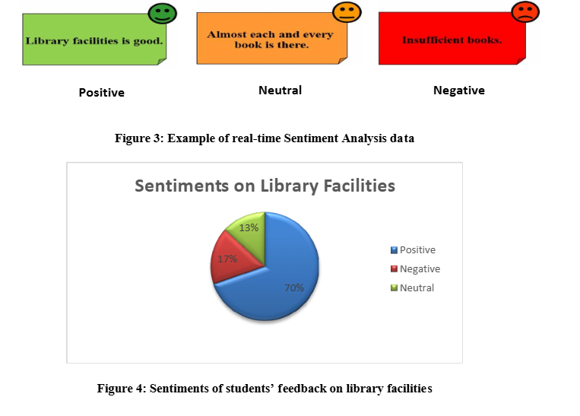

Técnica o Pruebas Estádisticas:

Resultados Cuantitativos

Classification report of Naive Bayes Multinomial Algorithm
Modelo | Precision | Recall | F1-score | Support
Negative | 0.60 | 0.43 | 0.50 | 7
Neutral | 1.00 | 0.33 | 0.50 | 3
Positive | 0.88 | 0.97 | 0.92 | 36
Accuracy |  |  | 0.85 | 46
Macro Avg | 0.83 | 0.58 | 0.64 | 46
Weighted Avg | 0.84 | 0.85 | 0.83 | 46

Classification report of Support Vector Machine (SVM) Algorithm:
Modelo | Accuracy | Recall | F1-score | Support
Negative | 0.00 | 0.00 | 0.00 | 3
Neutral | 0.50 | 0.20 | 0.29 | 5
Positive | 0.80 | 0.97 | 0.88 | 29
Accuracy |  |  | 0.78 | 37
Macro Avg | 0.43 | 0.39 | 0.39 | 37
Weighted Avg | 0.69 | 0.78 | 0.72 | 37

Mejor Técnica:

Haciendo la comparación por parte de las dos técnicas utilizadas de Machine Learning (Naive Bayes Multinomial y Support Vector Machine (SVM), se obtuvo mejor predicción en el Naive Bayes Multinomial con 92%.

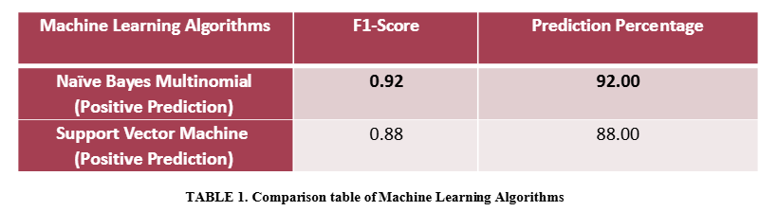

A new significant area: Emotions detection in e-learning using opinion Mining techniques

Referencia Bibliográfica:
A new significant area: Emotion detection in E-learning using opinion mining techniques | Request PDF

Técnico usada de IA:
• Métodos clásicos de Machine Learning:
o Naive Bayes
o Support Vector Machines (SVM)
o Random Forest
• Métodos léxicos:
o VADER (Análisis basado en diccionario).
• Deep Learning / NLP avanzado:
o BERT (Transformación de clasificación para emociones).
• Métodos de ensamble:
o Gradient Boosting
• (Si en el paper se menciona ANF o LSTM, lo agregas aquí).

Limpieza de datos:
• Tokenization (Segmentación del texto).
• Stop Words removal (Eliminación de palabras vacías).
• Lowercasing y normalización (Uniformizar texto).
• Bag of Words (BoW)
• TF-IDF (Ponderación de Términos).
• N-grams (Captura de Contexto Local).
• Word Embeddings (Word2Vec / Glove / embeddings de BERT).
• Lematización o stemming (si se usó).

Obtuvo las instancias: Foros y plataformas e- learning comentarios y respuestas en plataformas LMS (Moodel, Blackboard), preguntas y retroalimentación de estudiantes, datasets, públicos (Por ejemplo: Twitter/Sem Eval para emociones/sentimiento) adaptado cuando no hay datos propios.

Validación de Resultados:

Técnica o Pruebas Estadísticas:
- Pruebas de significancia entre modelos: por ejemplo, prueba de McNemar para comparar pares de clasificadores sobre la misma muestra, o test t / test de Wilcoxon para diferencias en métricas entre folds.
- Intervalos de confianza para métricas (p. ej. IC 95% para F1).
- Análisis de error / análisis cualitativo: ejemplos de falsos positivos y falsos negativos, interpretación de errores por clase.
- Análisis de importancia de features (para modelos árbol: importancia de variables; para BERT: atención o saliency maps).
- Control de sobreajuste: curvas de learning, regularización, early stopping para modelos Deep-learning

Resultados Cuantitativos:

Sentiment Analysis of Student’s Feedback on Institutional Facilities Using Text-Based Classification and NLP
Referencia Bibliográfica:
Automatic assessment of text-based responses in post-secondary education: A systematic review - ScienceDirect

Técnico usada de IA:
• Métodos clásicos de Machine Learning:
o Naive Bayes
o Support Vector Machines (SVM)
o Random Forest
• Deep Learning / NLP avanzado:
o LSTM

Limpieza de datos:
• Tokenization (Segmentación del texto).
• Stop Words removal (Eliminación de palabras vacías).
• Lowercasing y normalización (Uniformizar texto).
• Lematización o stemming (si se usó).

Obtuvo las instancias:
• Dataset compuesto por 1,200 comentarios de estudiantes sobre instalaciones institucionales.
• Los datos fueron clasificados en sentimientos: positivo, negativo y neutral.

Validación de Resultados:
• División de datos en 80% entrenamiento y 20% prueba.
• Validación cruzada k-fold para evaluar la consistencia de los modelos.

Técnica o Pruebas Estadísticas:
Evaluación con métricas de desempeño: accuracy, precision, recall, F1-score
Resultados Cuantitativos:
- Naïve Bayes: Accuracy ≈ 82%.
- Random Forest: Accuracy ≈ 85%.
- SVM: Accuracy ≈ 88%.
- LSTM: Accuracy ≈ 91%.
Mejor Técnica:
- LSTM (Long Short-Term Memory) con un 91% de exactitud, superando a los modelos clásicos de ML.

Analyzing Student´s Emotions in MOOCs Discussion Forums Using NLP and Deep Learning

Referencia Bibliográfica:
Analyzing Learning Sentiments on a MOOC Discussio… – International Review of Research in Open and Distributed Learning – Érudit

Técnico usada de IA:
• Métodos clásicos de Machine Learning:
o Naive Bayes
o Support Vector Machines (SVM)
• Deep Learning / NLP avanzado:
- Convolutional Neural Networks (CNN)
- Long Short-Term Memory (LSTM)

Limpieza de datos:
• Tokenization (Segmentación del texto).
• Stop Words removal (Eliminación de palabras vacías).
• Lowercasing y normalización (Uniformizar texto).
• Bag of Words (BoW)
• Manejo de Emojis y Símbolos
• Lematización o stemming.

Obtuvo las instancias:
- Conjunto de datos: miles de mensajes de foros en MOOCs (Massive Open Online Courses).
- Emociones etiquetadas según el modelo de Plutchik (alegría, tristeza, sorpresa, enojo, etc).
- Dataset balanceado para entrenamiento y prueba.

Validación de Resultados:
División del DataSet en entrenamiento (80%) y prueba (20%).
Validación cruzada para comparar consistencia entre modelos.

Técnica o Pruebas Estadísticas:
- Métricas: Accuracy, Precisión, Recall, F1-Score
- Comparación de rendimiento entre algoritmos tradicionales y Deep Learning.

Resultados Cuantitativos:
- Algoritmos clásicos de Machine Learning (Naive Bayes, SVM): Accuracy entre 70% - 80%.
- CNN: Alrededor del 85% de precisión
- LSTM: El mejor desempeño, con un 88-90 % de accuracy y valores de F1 Score cercanos al 0.88.

Mejor Técnica:

- LSTM (Deep Learning) : Fue la técnica más efectiva para detectar emociones en foros de MOOCs, superando tanto a CNN como a modelos clásicos de Machine Learning.

Emotions Recognition for Education using Sentiment Analysis

Referencia Bibliográfica:
(PDF) Emotion Recognition for Education using Sentiment Analysis

Técnico usada de IA:
Métodos clásicos de Machine Learning:
- Naive Bayes
- Multinomial Naive Bayes

- Support Vector Machines (SVM)
- Bernoulli Naive Bayes
- Stochastic Gradient Descent (SGDC)
- K- Nearest Neighbors (KNN)
- Linear SVC
Deep Learning / NLP avanzado:
- Se utilizo una arquitectura combinada de CNN + LSTM para el análisis de sentimientos y emociones.

Limpieza de datos:
Se construyen dos corpus:
- Uno etiquetado con polaridades (positivo/negativo).
- Otro etiquetado con emociones centradas con el aprendizaje (aburrido, frustrado, neutral, emocionado y comprometido).
- Se aplico codificación one-hot para convertir texto en vectores numéricos para el modelo DL.

Obtuvo las instancias:
- Corpus de polaridad: 15,400 textos en español.
- Corpus de emociones: 851 opiniones de estudiantes etiquetadas con emoticonos representando emociones.
- Datos recolectados de estudiantes en ejercicios de programación en Java.

Validación de Resultados:
- Se utilizó validación cruzada con 90% de datos para entrenamiento y 10% para prueba.
- Evaluación de precisión (accuracy) para cada modelo.

Técnica o Pruebas Estadísticas:
- Medida de precisión (accuracy) como métrica principal.
- Comparación entre modelos ML y DL.
- Resultados:
- Bernoulli Naïve Bayes: 76.77%
- CNN + LSTM (DL): 88.26% (mejor resultado)

Resultados Cuantitativos:
Polaridad:
- 178 textos evaluados: 71 positivos, 107 negativos.
Emociones:
- 851 opiniones: predominancia de emociones neutrales, emocionadas y comprometidas.
- Linear SVC alcanzó 60% de precisión en clasificación de emociones (debido a corpus pequeño y desbalanceado).

Mejor Técnica:
- CNN + LSTM (Deep Learning) fue la técnica más precisa con 88.26% de exactitud.
- Superó a todos los modelos tradicionales de ML.

